له ما اعرف هذا الكلام ان سهل اولم یسهل لا تجئنی الا بالکنافة التی بعسل نحل و ان جئت من غیر
کنافة جعلت لیلتك مثل بختك حین تز وجتنی ووقعت فی یدي فقال لها الله کریم ثم خرج ذلك
الرجل و الغم یتناثر من بدنه فصل الصبح و فتح الدکان وقال اسألك یا رب ان ترزقنی بحق هذه
الکنافة و تکفینی شر هذه الفاجرة في هذه اللیلة و قعد فی الدکان الی نصف النهار فلم یأته شغل فاشتد
خوفه من زوجته فقام و قفل الدکان و صار متحیرا فی أمره من شأن الکنافة مع انه لم یکن معه من
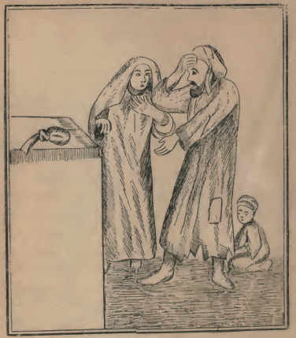
(معروف الاسکافی و زوجته قابضة علی لحیته)
حق الخبرشیء ثم اله مرعلی دکان الکنفانی و وقف با همتا و غرغرت عیناه بالدموع فلحظ علیه
السکنفانی و قال یا معلم معروف مالك تبکی فاخبرني بما أصابك فاخبره بقصته و قال له ان زوجتی جبارة
وطلبت منی کنافة و قد قعدت فی الدکان حتی مضی نصف النهار فلم یجیئنی ولا ثمن الخبر و انا
خائف منها فضحك الکنفانی و قال لا باس علیك کم رطلا ترید فقال له خمسة ارطال و قال له السمن
حق الخبز شیء ثم أنه مر على دكان الكنفانی ووقف باهتا وغرغرت عیناه بالدموع فلحظ علیه الكنفانی وقال یا معلم معروف ما لك تبكی فأخبرنی بما أصابك فأخبره بقصته وقال له أن زوجتی جبارة وطلبت منی كنافة وقد قعدت فی الدكان حتى مضى نصف النهار فلم یجئنی ولا ثمن الخبز وأنا خائف منها فضحك الكنفانی وقال لا بأس علیك كم رطلا ترید فقال له خمسة أرطال وقال له السمن

